|  |  |  |  |
| --- | --- | --- | --- |
| **Adı:** |  | **…………………. Ortaokulu** |  |
| **Soyadı:** |  | **………………. Eğitim Öğretim Yılı** | Tarih: ……/……/ 20.. |
| **Sınıfı:** |  | **DİN KÜLTÜRÜ VE AHLAK BİLGİSİ** | Aldığı Not |
| **No:** |  | **6. Sınıf 2.Dönem 1. Yazılı / Sınav Soruları** |  |

1. Aşağıda verilen bilgilerin peygamberlerin niteliklerinden hangisi olduğunu karşısına yazın. (10 puan)

Doğru olmak:

Güvenilir olmak:

Akıllı ve zeki olmak:

Günah işlemekten kaçınmak:

Allah’tan aldığı vahiyleri olduğu gibi iletmek

“Bu Kur’an; kendisiyle uyarılsınlar, Allah’ın ancak tek ilah olduğunu bilsinler ve akıl

sahipleri düşünüp öğüt alsınlar diye insanlara bir bildiridir.” (İbrahim suresi, 52. ayet.)

1. Bu ayetten hareketle Allah’ın neden vahiy gönderdiğini üç madde halinde yazınız
2. Allah tarafından bazı peygamberlere sayfalar halinde gönderilen kitaplara suhuf denir. Aşağıda isimleri verilen peygamberlere kaç sayfa indirilmiştir? Karşılarına yazınız. (8 puan

Hz. Adem..........................sayfa

Hz. Şit .............................sayfa

Hz. İdris...........................sayfa

Hz. İbrahim......................sayfa

1. Hz. Zekeriyya ile ilgili soruları cevaplandırınız. (10 PUAN)

Hz. Zekeriyya hangi topluma peygamber olarak gönderilmiştir

Hz. Zekeriyya Allah’a en çok ne için dua etmiştir?

Hz. Zekeriyya’nın duasının kabul edildiğini gösteren durum ne idi?

Hz. Zekeriyya’nın oğlu kimdir?

Hz. Zekeriyya geçimini ne iş yaparak kazanırdı?

1. Namazın içindeki farzların açıklamalarını yazınız. ( 12 PUAN)

* İftitah Tekbiri
* Kıyam
* Kıraat
* RükuSecdeKa’de-i Ahire

1. Namazı bozan beş şeyi yazınız. (10 PUAN)
2. Cemaatle namazın tek başına kılınan namazdan kaç kat daha sevaptır.Cuma namazı nasıl (Farz, Vacip, Sünnet?) bir namazdır?
3. Bayram namazı kaç rekattır?
4. Cenaze namazının diğer namazlardan farkı nedir?

“Ey iman edenler! İçki/uyuşturucu, kumar (şans oyunları), dikili taşlar (putlar), fal okları şeytan işi iğrenç şeylerdir. Bunlardan kaçının ki kurtuluşa eresiniz. Şeytan içki ve kumar yoluyla aranıza düşmanlık ve kin sokmak, sizi Allah’ı anmaktan ve namazdan alıkoymak ister. Artık vazgeçtiniz değil mi?

1. Mâide 90-91. Ayetlerine göre Allah’ın yasakladığı kötü alışkanlıkların ne gibi zararları vardır? (6 Puan)

|  |
| --- |
| Başarılar Dilerim ☺ |
| Din Kültürü ve Ahlak Bilgisi Öğretmeni |
| …………………………………………. |

DİN KÜLTÜRÜ VE AHLAK BİLGİSİ

6. Sınıf 2.Dönem 1. Yazılı / Test Sınavı-1

DİN KÜLTÜRÜ VE AHLAK BİLGİSİ

6. Sınıf 2.Dönem 1. Yazılı / Sınav Soruları

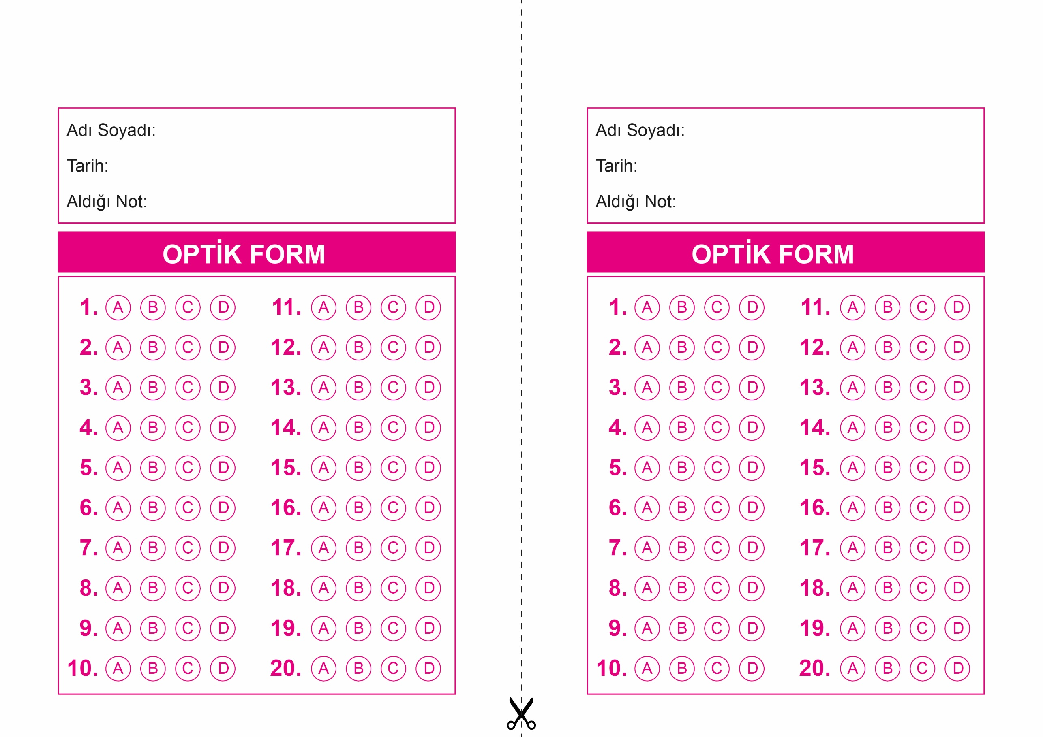

OPTİK FORMU FOTOKOPİ İLE (A4 KAĞIDI) ÇOĞALTTIKTAN SONRA BURADAN KESEBİLİRSİNİZ.

DİN KÜLTÜRÜ VE AHLAK BİLGİSİ

6. Sınıf 2.Dönem 1. Yazılı / Test Sınavı-1



**6. SINIF SINAV VE CEVAP ANAHTARI İÇİN TIKLAYINIZ**

